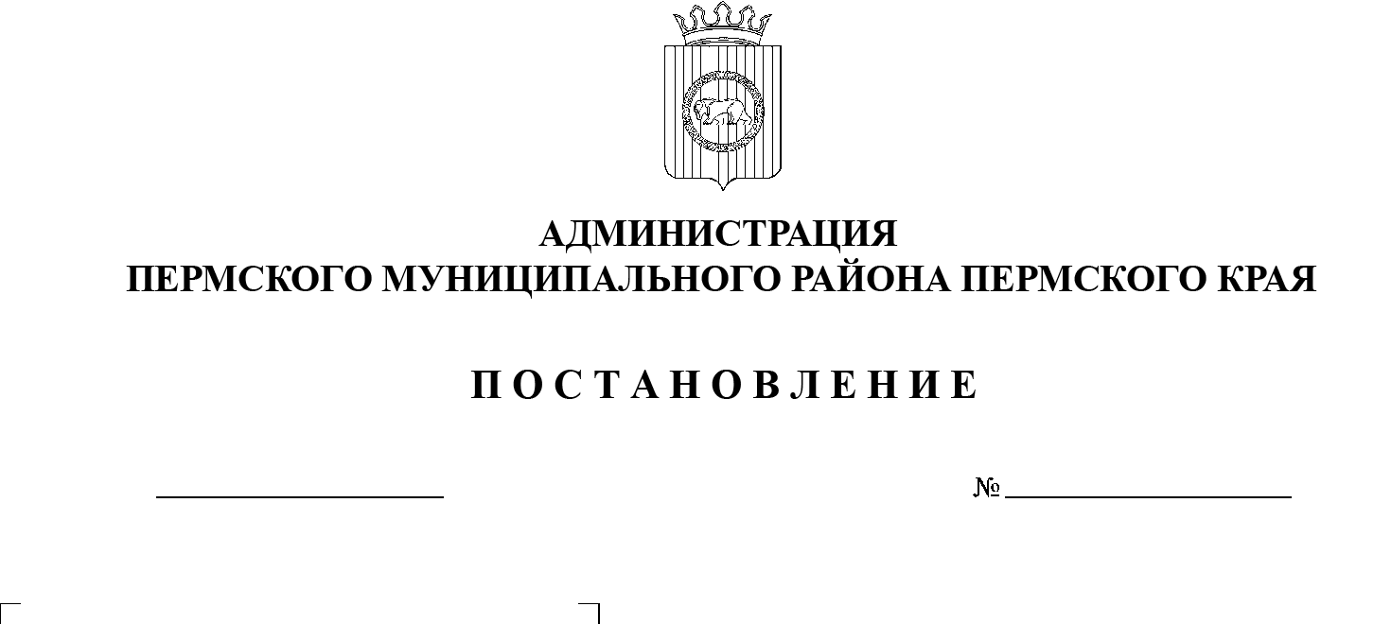
СЭД-2021-299-01-01-05.С-554
Об утверждении проекта межевания части территории
с. Усть-Качка Усть-Качкинского сельского поселения Пермского муниципального района Пермского края, включающей земельные участки
с кадастровыми номерами 59:32:1950001:5126, 59:32:1950001:5183, 59:32:1950001:5128, 59:32:1950001:5127, 59:32:1950001:1161

20.10.2021

В соответствии с п. 20 ч. 1, ч. 4 ст. 14, ст. 28 Федерального закона от 06.10.2003 № 131-ФЗ «Об общих принципах организации местного самоуправления в Российской Федерации», ч. 13 ст. 46 Градостроительного кодекса Российской Федерации, п. 6 ч. 2 ст. 47 Устава муниципального образования «Пермский муниципальный район», распоряжением управления архитектуры и градостроительства администрации Пермского муниципального района от 16.04.2021 № СЭД-2021-299-12-12-01Р-102 «О разработке проекта межевания части территории с. Усть-Качка Усть-Качкинского сельского поселения Пермского муниципального района Пермского края, включающей земельные участки с кадастровыми номерами 59:32:1950001:5126, 59:32:1950001:5183, 59:32:1950001:5128, 59:32:1950001:5127, 59:32:1950001:1161», протоколом публичных слушаний по проекту межевания части территории с. Усть-Качка Усть-Качкинского сельского поселения Пермского муниципального района Пермского края, включающей земельные участки с кадастровыми номерами 59:32:1950001:5126, 59:32:1950001:5183, 59:32:1950001:5128, 59:32:1950001:5127, 59:32:1950001:1161, от 15.09.2021, заключением о результатах публичных слушаний по проекту межевания части территории с. Усть-Качка Усть-Качкинского сельского поселения Пермского муниципального района Пермского края, включающей земельные участки с кадастровыми номерами 59:32:1950001:5126, 59:32:1950001:5183, 59:32:1950001:5128, 59:32:1950001:5127, 59:32:1950001:1161, от 21.09.2021
администрация Пермского муниципального района ПОСТАНОВЛЯЕТ:
1. Утвердить проект межевания части территории с. Усть-Качка Усть-Качкинского сельского поселения Пермского муниципального района Пермского края, включающей земельные участки с кадастровыми номерами 59:32:1950001:5126, 59:32:1950001:5183, 59:32:1950001:5128, 59:32:1950001:5127, 59:32:1950001:1161, с шифром 30-102.21-2021, являющийся приложением к настоящему постановлению.
2. Управлению архитектуры и градостроительства администрации Пермского муниципального района в течение 7 дней со дня принятия настоящего постановления направить проект межевания территории главе Усть-Качкинского сельского поселения.
3. Настоящее постановление опубликовать в бюллетене муниципального образования «Пермский муниципальный район» и разместить на официальном сайте Пермского муниципального района www.permraion.ru.
4. Настоящее постановление вступает в силу со дня его официального опубликования и распространяется на правоотношения, возникшие с момента подписания данного постановления.
5. Проект межевания части территории разместить на официальном сайте Пермского муниципального района www.permraion.ru.
6. Контроль за исполнением настоящего постановления возложить на начальника управления архитектуры и градостроительства администрации Пермского муниципального района, главного архитектора.
Глава муниципального района В.Ю. Цветов

Приложение
к постановлению
администрации Пермского муниципального района
от 20.10.2021 № СЭД-2021-299-01-01-05.С-554

Проект межевания части территории с. Усть-Качка Усть-Качкинского сельского поселения Пермского муниципального района Пермского края, включающий земельные участки с кадастровыми номерами 59:32:1950001:5126, 59:32:1950001:5183, 59:32:1950001:5128, 59:32:1950001:5127, 59:32:1950001:1161

ПРОЕКТ МЕЖЕВАНИЯ ТЕРРИТОРИИ
Основная часть
Том 1

Шифр 30-102.21-2021

Состав проекта
№ п/п | Наименование
Основная часть
1 | Текстовая часть
2 | Чертеж межевания территории. М 1:1000
Материалы по обоснованию
1 | Текстовая часть
2 | Чертеж материалов по обоснованию проекта межевания территории. М 1:1000

Оглавление
1. Перечень и сведения о площади образуемых земельных участков, в том числе и способы их образования. Вид разрешенного использования образуемых земельных участков 5
2. Перечень и сведения о площади образуемых земельных участков, которые будут отнесены к территориям общего пользования или имуществу общего пользования, в том числе в отношении которых предполагаются резервирование и изъятие для государственных или муниципальных нужд 5
3. Целевое назначение лесов, количественные и качественные характеристики лесного участка, вид (виды) разрешенного использования лесного участка, сведения о нахождении лесного участка в границах особо защитных участков лесов 5
4. Сведения о границах территории, в отношении которой утвержден проект межевания, содержащие перечень координат характерных точек этих границ 5
Приложение к чертежу межевания территории. 7
Каталоги координат красных линий 7
Приложение 1 8
Каталоги координат образуемых земельных участков 8

Площадь проектирования составляет 0,92 га

Перечень и сведения о площади образуемых земельных участков, в том числе и способы их образования. Вид разрешенного использования образуемых земельных участков
Перечень образуемых земельных участков
Таблица 1
№ на чертеже | Местоположение | Вид разрешенного использования земельный участок | Площадь земельного участка по проекту, кв. м | Способ образования
ЗУ1 | Усть-Качкинское с/п, с. Усть-Качка | для индивидуального жилищного строительства (2.1) | 1277 | образованы в результате перераспределения земельных участков с кадастровыми номерами 59:32:1950001:5126, 59:32:1950001:5127, 59:32:1950001:5128, 59:32:1950001:5129, 59:32:1950001:5183, 59:32:1950001:1161 и земель, находящихся в муниципальной собственности
ЗУ2 | Усть-Качкинское с/п, с. Усть-Качка | для индивидуального жилищного строительства (2.1) | 1235
ЗУ3 | Усть-Качкинское с/п, с. Усть-Качка | для индивидуального жилищного строительства (2.1) | 1234
ЗУ4 | Усть-Качкинское с/п, с. Усть-Качка | для индивидуального жилищного строительства (2.1) | 1271

Перечень и сведения о площади образуемых земельных участков, которые будут отнесены к территориям общего пользования или имуществу общего пользования, в том числе в отношении которых предполагаются резервирование и изъятие для государственных или муниципальных нужд
В границах проектирования отсутствуют образуемые земельные участки, которые будут отнесены к территориям общего пользования или имуществу общего пользования, а также в отношении которых предусмотрено резервирование или изъятие для государственных или муниципальных нужд.

Целевое назначение лесов, количественные и качественные характеристики лесного участка, вид (виды) разрешенного использования лесного участка, сведения о нахождении лесного участка в границах особо защитных участков лесов
В границах проектирования лесные участки отсутствуют.

Сведения о границах территории, в отношении которой утвержден проект межевания, содержащие перечень координат характерных точек этих границ
В границах проектирования отсутствуют утвержденные проекты межевания территории.
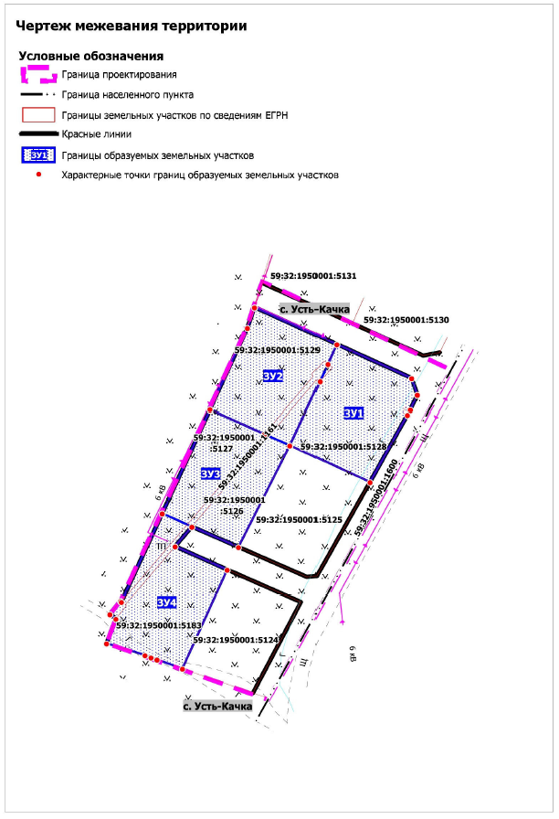

Приложение к чертежу межевания территории.

Каталоги координат красных линий
Каталог координат 1 участка красных линий
Система координат МСК 59
№ | X | Y
1 | 518454.90 | 2198065.44
2 | 518454.90 | 2198065.44
3 | 518463.62 | 2198068.78
4 | 518465.29 | 2198066.63
5 | 518469.99 | 2198070.41
6 | 518469.62 | 2198070.77
7 | 518537.83 | 2198102.42
8 | 518566.67 | 2198115.80
9 | 518574.01 | 2198118.33
10 | 518560.86 | 2198147.47
11 | 518548.81 | 2198174.19
12 | 518542.91 | 2198176.22
13 | 518537.67 | 2198173.74
14 | 518535.83 | 2198172.96
15 | 518535.96 | 2198172.65
16 | 518512.20 | 2198159.34
17 | 518478.79 | 2198140.32
18 | 518478.44 | 2198137.02
19 | 518489.07 | 2198112.58
20 | 518496.31 | 2198095.94
21 | 518489.32 | 2198089.94
22 | 518481.01 | 2198108.55
23 | 518469.54 | 2198134.91
24 | 518437.22 | 2198117.80
Каталог координат 2 участка красных линий
Система координат МСК 59
№ | X | Y
1 | 518582.55 | 2198121.28
2 | 518568.23 | 2198153.03
3 | 518556.82 | 2198178.33
4 | 518557.90 | 2198184.21

Приложение 1

Каталоги координат образуемых земельных участков
Каталог координат земельного участка :ЗУ1
Система координат МСК 59
№ | X | Y
1 | 518560.86 | 2198147.47
2 | 518548.81 | 2198174.19
3 | 518542.91 | 2198176.22
4 | 518537.67 | 2198173.74
5 | 518535.83 | 2198172.96
6 | 518535.96 | 2198172.65
7 | 518512.20 | 2198159.34
8 | 518525.17 | 2198130.93
9 | 518547.76 | 2198141.52
10 | 518553.85 | 2198144.29
11 | 518560.86 | 2198147.47
1 | 518560.86 | 2198147.47
Каталог координат земельного участка :ЗУ2
Система координат МСК 59
№ | X | Y
1 | 518574.01 | 2198118.33
2 | 518560.86 | 2198147.47
3 | 518553.85 | 2198144.29
4 | 518547.76 | 2198141.52
5 | 518525.17 | 2198130.93
6 | 518529.16 | 2198121.88
7 | 518537.83 | 2198102.42
8 | 518566.67 | 2198115.80
1 | 518574.01 | 2198118.33
Каталог координат земельного участка :ЗУ3
Система координат МСК 59
№ | X | Y
1 | 518537.83 | 2198102.42
2 | 518529.16 | 2198121.88
3 | 518525.17 | 2198130.93
4 | 518489.07 | 2198112.58
5 | 518496.31 | 2198095.94
6 | 518501.04 | 2198085.35
1 | 518537.83 | 2198102.42
Каталог координат земельного участка :ЗУ4
Система координат МСК 59
№ | X | Y
1 | 518469.62 | 2198070.77
2 | 518501.04 | 2198085.35
3 | 518496.31 | 2198095.94
4 | 518489.32 | 2198089.94
5 | 518481.01 | 2198108.55
6 | 518445.88 | 2198092.54
7 | 518449.15 | 2198083.47
8 | 518449.92 | 2198081.32
9 | 518450.70 | 2198079.15
10 | 518454.90 | 2198065.44
11 | 518463.62 | 2198068.78
12 | 518465.29 | 2198066.63
13 | 518469.99 | 2198070.41
1 | 518469.62 | 2198070.77

Проект межевания части территории с. Усть-Качка Усть-Качкинского сельского поселения Пермского муниципального района Пермского края, включающий земельные участки с кадастровыми номерами 59:32:1950001:5126, 59:32:1950001:5183, 59:32:1950001:5128, 59:32:1950001:5127, 59:32:1950001:1161

ПРОЕКТ МЕЖЕВАНИЯ ТЕРРИТОРИИ
Материалы по обоснованию
Том 2

Шифр 30-102.21-2021

Оглавление
Введение 5
1. Размещение территории проектирования в планировочной структуре муниципального образования «Усть-Качкинское сельское поселение» 7
2. Анализ положения документов территориального планирования и градостроительного зонирования 7
2.1. Анализ положений генерального плана Усть-Качкинского сельского поселения 7
2.2. Анализ положений правил землепользования и застройки Усть-Качкинского сельского поселения 7
2.3. Перечень ранее выполненных проектов планировки и проектов межевания территории, границы проектирования которых вошли в границы проектирования разрабатываемого проекта 12
2.4. Перечень существующих объектов капитального строительства, в том числе линейных объектов, объектов, подлежащих сносу, объектов незавершенного строительства и их местоположение 12
2.5. Перечень границ зон с особыми условиями использования территории и режим их использования 13
2.6. Перечень границ территорий объектов культурного наследия 14
3. Перечень существующих земельных участков 15

Введение
Проект межевания части территории с. Усть-Качка Усть-Качкинского сельского поселения Пермского муниципального района Пермского края, включающий земельные участки с кадастровыми номерами 59:32:1950001:5126, 59:32:1950001:5183, 59:32:1950001:5128, 59:32:1950001:5127, 59:32:1950001:1161 разрабатывается в целях определения местоположения границ образуемых и изменяемых земельных участков.
Проект межевания части территории подготовлен на основании распоряжения управления архитектуры и градостроительства администрации Пермского муниципального района от 16.08.2021 № СЭД-2021-299-12-12-01Р-102 «О разработке проекта межевания части территории с. Усть-Качка Усть-Качкинского сельского поселения Пермского муниципального района Пермского края, включающий земельные участки с кадастровыми номерами 59:32:1950001:5126, 59:32:1950001:5183, 59:32:1950001:5128, 59:32:1950001:5127, 59:32:1950001:1161».
При подготовке проекта планировки территории использовалась следующая информация:
топографическая съемка, масштаб 1:500, выполненная в августе 2021 г.;
кадастровый план территории на кадастровый квартал, 59:32:1950001 от августа 2021 г;
правоустанавливающие документы на земельные участки, расположенные в границах проектирования;
генеральный план Усть-Качкинского сельского поселения, утвержденный решением Совета депутатов Усть-Качкинского сельского поселения от 26.12.2013 № 41 «Об утверждении Генерального плана Усть-Качкинского сельского поселения»;
правила землепользования и застройки Усть-Качкинского сельского поселения, утвержденные решением Земского Собрания от 28.09.2017 № 253 «Об утверждении Правил землепользования и застройки муниципального образования Усть-Качкинское сельское поселение Пермского муниципального района Пермского края в новой редакции».
Нормативно-правовые акты, использованные при подготовке проекта планировки и проекта межевания территории:
Градостроительный кодекс Российской Федерации;
Земельный кодекс Российской Федерации;
Гражданский кодекс Российской Федерации;
Федеральный закон от 06.10.2003 № 131-ФЗ «Об общих принципах организации местного самоуправления в Российской Федерации»;
Федеральный закон от 13.07.2015 № 218-ФЗ «О государственной регистрации недвижимости»;
Федеральный закон от 22.07.2008 № 123-ФЗ «Технический регламент о требованиях пожарной безопасности»;
СП 42.13330.2016 «Градостроительство. Планировка и застройка городских и сельских поселений»;
постановление Главного государственного санитарного врача Российской Федерации от 25.09.2007 № 74 «О введении в действие новой редакции санитарно-эпидемиологических правил и нормативов СанПиН 2.2.1/2.1.1.1200-03 «Санитарно-защитные зоны и санитарная классификация предприятий, сооружений и иных объектов»;
РДС 30-201-98 «Инструкция о порядке проектирования и установления красных линий в городах и других поселениях Российской Федерации»;
постановление Правительства Российской Федерации от 18.04.2016 № 322 «Об утверждении Положения о представлении в федеральный орган исполнительной власти (его территориальные органы), уполномоченный Правительством Российской Федерации на осуществление государственного кадастрового учета, государственной регистрации прав, ведение Единого государственного реестра недвижимости и предоставление сведений, содержащихся в Едином государственном реестре недвижимости, федеральными органами исполнительной власти, органами государственной власти субъектов Российской Федерации и органами местного самоуправления дополнительных сведений, воспроизводимых на публичных кадастровых картах»;
приказ Министерства строительства и жилищно-коммунального хозяйства Российской Федерации от 25.04.2017 № 738/пр «Об утверждении видов элементов планировочной структуры»;
приказ Министерства строительства и жилищно-коммунального хозяйства от 25.04.2017 № 740/пр «Об установлении случаев подготовки и требований к подготовке, входящей в состав материалов по обоснованию проекта планировки территории схемы вертикальной планировки, инженерной подготовки и инженерной защиты территории».

1. Размещение территории проектирования в планировочной структуре муниципального образования «Усть-Качкинское сельское поселение»
Территория проектирования расположена в с. Усть-Качка Усть-Качкинского сельского поселения Пермского муниципального района Пермского края.
Общая площадь в границах проектирования составляет 0,92 га.
Местоположение территории проектирования
Рисунок 1
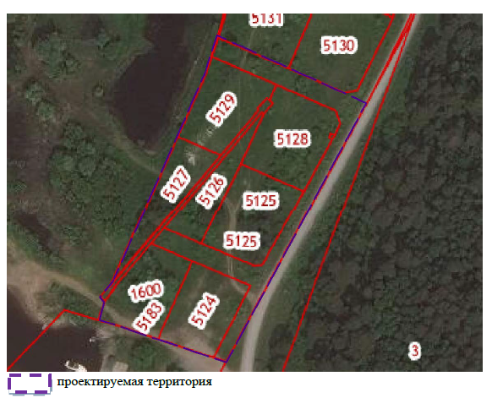

2. Анализ положения документов территориального планирования и градостроительного зонирования

2.1. Анализ положений генерального плана Усть-Качкинского сельского поселения
В соответствии с картой «Карта планируемых границ функциональных зон» в границах проектирования расположена зона озеленения прибрежных территорий. Требуется внесение изменений в функциональное зонирование территории для приведения в соответствие виду разрешенного использования земельных участков.

2.2. Анализ положений правил землепользования и застройки Усть-Качкинского сельского поселения
В соответствии с картой «Карта градостроительного зонирования с. Усть-Качка» территория проектирования расположена в территориальной зоне: зона застройки индивидуальными жилыми домами (Ж-1).

Ж1 Зона застройки индивидуальными жилыми домами
Зона застройки индивидуальными жилыми домами Ж1 выделена для обеспечения правовых условий формирования жилых зон из отдельно стоящих жилых домов усадебного типа с разрешенным необходимым спектром коммерческих и обслуживающих функций, ориентированных на удовлетворение повседневных потребностей населения (при условии соблюдения требований режимов зон, установленных в соответствии с федеральным законодательством).

1. Виды разрешенного использования земельных участков и объектов капитального строительства:
Виды разрешенного использования земельного участка, установленные классификатором |  |  | Описание видов разрешенного использования земельных участков и объектов капитального строительства, в т. ч. вспомогательные виды разрешенного использования
Кодовое обозначение | Наименование
Основные виды разрешенного использования
2.1 |  | Для индивидуального жилищного строительства |  | Размещение индивидуального жилого дома (дом, пригодный для постоянного проживания, высотой не выше трех надземных этажей);  выращивание плодовых, ягодных, овощных, бахчевых или иных декоративных или сельскохозяйственных культур;  размещение индивидуальных гаражей и подсобных сооружений
2.2 |  | Для ведения личного подсобного хозяйства (приусадебный земельный участок) |  | Размещение жилого дома, указанного в описании вида разрешенного использования с кодом 2.1;  производство сельскохозяйственной продукции;  размещение гаража и иных вспомогательных сооружений;  содержание сельскохозяйственных животных
2.3 |  | Блокированная жилая застройка |  | Размещение жилого дома, не предназначенного для раздела на квартиры, имеющего одну или несколько общих стен с соседними жилыми домами (количеством этажей не более чем три, при общем количестве совмещенных домов не более десяти и каждый из которых предназначен для проживания одной семьи, имеет общую стену (общие стены) без проемов с соседним блоком или соседними блоками, расположен на отдельном земельном участке и имеет выход на территорию общего пользования (жилые дома блокированной застройки);  разведение декоративных и плодовых деревьев, овощных и ягодных культур;  размещение индивидуальных гаражей и иных вспомогательных сооружений;  обустройство спортивных и детских площадок, площадок отдыха
3.1 |  | Коммунальное обслуживание |  | Размещение объектов капитального строительства в целях обеспечения физических и юридических лиц коммунальными услугами, в частности: поставки воды, тепла, электричества, газа, предоставления услуг связи, отвода канализационных стоков, очистки и уборки объектов недвижимости (котельных, водозаборов, очистных сооружений, насосных станций, водопроводов, линий электропередач, трансформаторных подстанций, газопроводов, линий связи, телефонных станций, канализаций, стоянок, гаражей и мастерских для обслуживания уборочной и аварийной техники, а также зданий или помещений, предназначенных для приема физических и юридических лиц в связи с предоставлением им коммунальных услуг)
4.1 |  | Деловое управление |  | Размещение объектов капитального строительства с целью: размещения объектов управленческой деятельности, не связанной с государственным или муниципальным управлением и оказанием услуг, а также с целью обеспечения совершения сделок, не требующих передачи товара в момент их совершения между организациями, в том числе биржевая деятельность (за исключением банковской и страховой деятельности)
4.4 |  | Магазины |  | Размещение объектов капитального строительства, предназначенных для продажи товаров, торговая площадь которых составляет до 5000 кв. м
13.1 |  | Ведение огородничества |  | Осуществление деятельности, связанной с выращиванием ягодных, овощных, бахчевых или иных сельскохозяйственных культур и картофеля; размещение некапитального жилого строения и хозяйственных строений и сооружений, предназначенных для хранения сельскохозяйственных орудий труда и выращенной сельскохозяйственной продукции
13.2 |  | Ведение садоводства |  | Осуществление отдыха и (или) выращивания гражданами для собственных нужд сельскохозяйственных культур; размещение для собственных нужд садового дома, жилого дома, указанного в описании вида разрешенного использования с кодом 2.1, хозяйственных построек и гаражей
Условно разрешенные виды использования
1.1 |  | Растениеводство |  | Осуществление хозяйственной деятельности, связанной с выращиванием сельскохозяйственных культур.
3.2 |  | Социальное обслуживание |  | Размещение объектов капитального строительства, предназначенных для оказания гражданам социальной помощи (службы занятости населения, дома престарелых, дома ребенка, детские дома, пункты питания малоимущих граждан, пункты ночлега для бездомных граждан, службы психологической и бесплатной юридической помощи, социальные, пенсионные и иные службы, в которых осуществляется прием граждан по вопросам оказания социальной помощи и назначения социальных или пенсионных выплат);  размещение объектов капитального строительства для размещения отделений почты и телеграфа;  размещение объектов капитального строительства для размещения общественных некоммерческих организаций: благотворительных организаций, клубов по интересам
3.3 |  | Бытовое обслуживание |  | Размещение объектов капитального строительства, предназначенных для оказания населению или организациям бытовых услуг (мастерские мелкого ремонта, ателье, бани, парикмахерские, прачечные, химчистки, похоронные бюро)
3.4.1 |  | Амбулаторно-поликлиническое обслуживание |  | Размещение объектов капитального строительства, предназначенных для оказания гражданам амбулаторно-поликлинической медицинской помощи (поликлиники, фельдшерские пункты, пункты здравоохранения, центры матери и ребенка, диагностические центры, молочные кухни, станции донорства крови, клинические лаборатории)
3.5.1 |  | Дошкольное, начальное и среднее общее образование |  | Размещение объектов капитального строительства, предназначенных для просвещения, дошкольного, начального и среднего общего образования (детские ясли, детские сады, школы, лицеи, гимназии, художественные, музыкальные школы, образовательные кружки и иные организации, осуществляющие деятельность по воспитанию, образованию и просвещению)
3.6 |  | Культурное развитие |  | Размещение объектов капитального строительства, предназначенных для размещения в них музеев, выставочных залов, художественных галерей, домов культуры, библиотек, кинотеатров и кинозалов, театров, филармоний, планетариев;  устройство площадок для празднеств и гуляний;  размещение зданий и сооружений для размещения цирков, зверинцев, зоопарков, океанариумов
3.7 |  | Религиозное использование |  | Размещение объектов капитального строительства, предназначенных для отправления религиозных обрядов (церкви, соборы, храмы, часовни, монастыри, мечети, молельные дома);  размещение объектов капитального строительства, предназначенных для постоянного местонахождения духовных лиц, паломников и послушников в связи с осуществлением ими религиозной службы, а также для осуществления благотворительной и религиозной образовательной деятельности (монастыри, скиты, воскресные школы, семинарии, духовные училища)
3.10.1 |  | Амбулаторное ветеринарное обслуживание |  | Размещение объектов капитального строительства, предназначенных для оказания ветеринарных услуг без содержания животных
4.6 |  | Общественное питание |  | Размещение объектов капитального строительства в целях устройства мест общественного питания (рестораны, кафе, столовые, закусочные, бары)
4.9 |  | Обслуживание автотранспорта |  | Размещение постоянных или временных гаражей с несколькими стояночными местами, стоянок (парковок), гаражей, в том числе многоярусных, не указанных в коде 2.7.1
5.1 |  | Спорт |  | Размещение объектов капитального строительства в качестве спортивных клубов, спортивных залов, бассейнов, устройство площадок для занятия спортом и физкультурой (беговые дорожки, спортивные сооружения, теннисные корты, поля для спортивной игры, автодромы, мотодромы, трамплины, трассы и спортивные стрельбища), в том числе водным (причалы и сооружения, необходимые для водных видов спорта и хранения соответствующего инвентаря);  размещение спортивных баз и лагерей
8.3 |  | Обеспечение внутреннего правопорядка |  | Размещение объектов капитального строительства, необходимых для подготовки и поддержания в готовности органов внутренних дел и спасательных служб, в которых существует военизированная служба;  размещение объектов гражданской обороны, за исключением объектов гражданской обороны, являющихся частями производственных зданий

2. Предельные размеры земельных участков, предельные параметры разрешенного строительства, реконструкции объектов капитального строительства, расположенных в зоне Ж1 Зона застройки индивидуальными жилыми домами:
№ п/п | Код вида использования | Наименование параметра |  | Значение параметра | Единица измерения
1) Предельные размеры земельных участков и предельные параметры разрешенного строительства, реконструкции объектов капитального строительства, установленные в соответствии с частью 1 статьи 38 Градостроительного кодекса Российской Федерации
1. | Максимальная площадь земельного участка:  за исключением видов использования: |  |  | 5000 | кв. м
 | 3.2 |  | Социальное обслуживание | не подлежит установлению
 | 3.5.1 |  | Дошкольное, начальное и среднее общее образование | не подлежит установлению
 | 3.7 |  | Религиозное использование | не подлежит установлению
2. | Минимальная площадь земельного участка: |  |  | 300 | кв.м
3. | Минимальные отступы от границ земельных участков в целях определения мест допустимого размещения зданий, строений, сооружений, за пределами которых запрещено строительство зданий, строений, сооружений |  |  | 3 | м
4. | Предельная высота зданий, строений, сооружений:  за исключением видов использования: |  |  | 12 | м
 | 3.1 |  | Коммунальное обслуживание | не подлежит установлению
 | 3.7 |  | Религиозное использование | не подлежит установлению
5. | Максимальный процент застройки в границах земельного участка, определяемый как отношение суммарной площади земельного участка, которая может быть застроена, ко всей площади земельного участка: |  |  | 30 | %
2) Предельные параметры разрешенного строительства, реконструкции объектов капитального строительства, установленные в соответствии с частью 1.2 статьи 38 Градостроительного кодекса Российской Федерации
1. | Минимальный размер проектируемой территории при разработке проекта планировки территории |  |  | 20 000 | кв.м
2. | Максимальный размер элемента планировочной структуры |  |  | 35 000 | кв. м
3. | Максимальный размер земельного участка, в отношении которого не требуется провести разработку проекта планировки до начала строительных изменений |  |  | 5 000 | кв. м
4. | Максимальное значение коэффициента плотности застройки, определяемое в соответствии  с приложением Г СП42.13330.2011 |  |  | 0,6
5. | 3.1. | Коммунальное обслуживание
 | допускаются ТП, ЦТП, КНС (в т.ч. дренажные), противопожарные резервуары на отдельном земельном участке, имеющем въезд-выезд непосредственно на земли публичного использования:
 | - с площадью земельного участка не более |  |  | 400 | кв. м
 | - площадью застройки не более |  |  | 150 | кв. м
6. | 3.10.1 | Амбулаторное ветеринарное обслуживание
 | допускается при условии создания санитарно-защитной зоны не менее: |  |  | 50 | м
7. | 4.1 | Деловое управление
 | - допускается в качестве основного вида использования при общей площади помещений не более: |  |  | 100 | кв. м
 | - допускается в качестве условно разрешенного вида использования при общей площади помещений не более: |  |  | 200 | кв. м
8. | 4.4 | Магазины
 | - допускаются в качестве основного вида использования при общей площади не более: |  |  | 150 | кв. м
 | - допускаются в качестве условно разрешенного вида использования при общей площади не более: |  |  | 200 | кв. м
9. | 4.6 | Общественное питание
 | - допускается в качестве условно разрешенного вида использования при общей площади помещений не более: |  |  | 200 | кв. м
10. | 4.9 | Обслуживание автотранспорта
 | Допускаются стоянки легковых автомобилей вместимостью не более: |  |  | 50 | мест

2.3. Перечень ранее выполненных проектов планировки и проектов межевания территории, границы проектирования которых вошли в границы проектирования разрабатываемого проекта
Ранее разработанная документация по планировке территории, входящая в границы проектирования отсутствует.

2.4. Перечень существующих объектов капитального строительства, в том числе линейных объектов, объектов, подлежащих сносу, объектов незавершенного строительства и их местоположение
Перечень линейных объектов инженерной и транспортной инфраструктур
Таблица 2
№ | Наименование объекта | Характеристика | Кадастровый номер
1 | Наружный газопровод высокого и низкого давления на объекте «Комплекс аппартаментов при курорте Усть-Качка Пермского района Пермского края | подземный | 59:32:0000000:14554
2 | ВЛ-6кВ, КТП- 6/0,4кВ (ТП-00551), КЛ-0,4кВ. Технологический комплекс в составе: Воздушная линия 6 кВ протяженностью 20.58 м, трансформаторная подстанция КТП- 6/0.4 площадью 7.2кв.м. кабельная линия 0.4кВ протяженностью 139.3 м., кабельная линия 0.4кВ протяженностью 200.0 м., кабельная линия 0.4кВ протяженностью 301.0 м., кабельная линия 0.4кВ протяженностью 0,9 м., кабельная линия 0.4кВ протяженностью 21.5 м., кабельная линия 0.4кВ протяженностью 206.5 м., кабельная линия 0.4кВ протяженностью 289.6 м., кабельная линия 0.4кВ протяженностью 360.8 м., 3 распределительных шкафа по 0,25 кв.м. и 5 распределительных шкафа по 0,35 кв.м. Общая протяженность трассы после реконструкции составляет 1540 п. м. | 0,4 кВ | 59:32:1950001:5188
Анализ транспортной инфраструктуры
Транспортная инфраструктура в границах проектирования, представлена улицей без названия, имеющей категорию – местная улица. Движение общественного транспорта отсутствует.
Параметры улично-дорожной сети приняты в соответствии с таблицей 11.4 СП 42.13330.2016 Градостроительство. Планировка и застройка городских и сельских поселений».
Таблица 3
№ | Название улицы | Категория улицы | Ширина профиля в красных линиях, м

1 | 2 | 3 | 4
1 | ул. Без названия | местная улица | 7-19

2.5. Перечень границ зон с особыми условиями использования территории и режим их использования
Перечень зон с особыми условиями использования территорий, по сведениям единого государственного реестра недвижимости
Таблица 4
№ | Наименование зоны с особыми условиями использования территорий | Реестровый номер
1 | 2 | 3
1 | Вторая зона округа санитарной охраны курорта «Усть-Качка» (в границы зоны попадает вся территория проектирования) | 59:32-6.413
2 | Третья зона округа санитарной охраны курорта «Усть-Качка» (в границы зоны попадает вся территория проектирования) | -
3 | Приаэродромная территория аэродрома аэропорта Большое Савино (в границы зоны попадает вся территория проектирования) | 59:32-6.553
4 | ОХРАННАЯ ЗОНА ВЛ-6 кВ ф. Русь | 59.32.2.359
5 | Водоохранная зона | 59.01.2.819
6 | Прибрежная защитная полоса | 59.01.2.818

Режим использования территорий, расположенных в границах зон с особыми условиями использования территорий
Зоны округа санитарной охраны курорта «Усть-Качка»
Границы зон и режим использования определены в соответствии с проектом «Проект округа и зон санитарной охраны курорта Усть-Качка Пермской области», заключение заместителя главного государственного санитарного врача РСФСР от 5 сентября 1974 г.
Охранные зоны инженерных коммуникаций
Размер охранных зон воздушных линий электропередачи и режим использования территорий, расположенных в границах таких зон устанавливается в соответствии с постановлением Правительства Российской Федерации от 24 февраля 2009 № 160 «О порядке установления охранных зон объектов электросетевого хозяйства и особых условий использования земельных участков, расположенных в границах таких зон», размер охранной зоны воздушной линии электропередачи 0,4 кВ составляет 2 м по обе стороны линии электропередачи.
Приаэродромная территория
Вся территория проектирования расположена в приаэродромной территории аэродрома аэропорта Большое Савино.
В соответствии с Постановлением Правительства Российской Федерации от 11.03.2010 № 138 «Об утверждении Федеральных правил использования воздушного пространства Российской Федерации» приаэродромная территория – прилегающий к аэродрому участок земной или водной поверхности, в пределах которого (в целях обеспечения безопасности полетов и исключения вредного воздействия на здоровье людей и деятельность организаций) устанавливается зона с особыми условиями использования территории.
В границах приаэродромной территории запрещается размещать в полосах воздушных подходов на удалении до 30 км, а вне полос воздушных подходов – до 15 км от контрольной точки аэродрома объекты выбросов (размещения) отходов, животноводческие фермы, скотобойни и другие объекты, способствующие привлечению и массовому скоплению птиц.

2.6. Перечень границ территорий объектов культурного наследия
В соответствии с картой «Карта планировочных ограничений» генерального плана Усть-Качкинского сельского поселения в границах проектирования отсутствуют объекты культурного наследия, включенные в единый государственный реестр объектов культурного наследия (памятников истории и культуры) народов Российской Федерации.

3. Перечень существующих земельных участков
Таблица 1
№ на плане | Кадастровый номер | Землепользователь (правообладатель) | Вид права на земельный участок | Вид разрешенного использования | Площадь по документам, кв.м | Площадь по плану отвода, кв.м

1 | 2 | 4 | 5 | 6 | 7 | 8
1 | 59:32:1950001:1161 | Российская Федерация | государственная собственность | под объекты внутренного водного транспорта | 221 +/- 12 | 221
2 | 59:32:1950001:1600 | Муниципальное образование «Пермский муниципальный район» | муниципальнаясобственность | улично-дорожная сеть | 4105 +/- 53 | 4105
 |  | частное лицо | аренда  с 11.06.2020 по 19.05.2060
3 | 59:32:1950001:5124 | Муниципальное образование «Пермский муниципальный район» | муниципальнаясобственность | для индивидуального жилищного строительства | 1038 +/- 8 | 1038
 |  | частное лицо | аренда  с 11.06.2020 по 19.05.2060
4 | 59:32:1950001:5125 | Муниципальное образование «Пермский муниципальный район» | муниципальнаясобственность | для индивидуального жилищного строительства | 1215 +/- 8 | 1215
 |  | частное лицо | аренда  с 11.06.2020 по 19.05.2060
5 | 59:32:1950001:5126 | Муниципальное образование «Пермский муниципальный район» | муниципальнаясобственность | для индивидуального жилищного строительства | 646 +/- 8 | 646
 |  | частное лицо | аренда  с 11.06.2020 по 19.05.2060
6 | 59:32:1950001:5127 | Муниципальное образование «Пермский муниципальный район» | муниципальнаясобственность | для индивидуального жилищного строительства | 801 +/- 8 | 801
 |  | частное лицо | аренда  с 11.06.2020 по 19.05.2060
7 | 59:32:1950001:5128 | Муниципальное образование «Пермский муниципальный район» | муниципальнаясобственность | для индивидуального жилищного строительства | 1266 +/- 8 | 1266
 |  | частное лицо | аренда  с 11.06.2020 по 19.05.2060
8 | 59:32:1950001:5129 | Муниципальное образование «Пермский муниципальный район» | муниципальнаясобственность | для индивидуального жилищного строительства | 1057 +/- 8 | 1057
 |  | частное лицо | аренда  с 11.06.2020 по 19.05.2060
9 | 59:32:1950001:5183 | Муниципальное образование «Пермский муниципальный район» | муниципальнаясобственность | для размещения объектов здравоохранения | 1022 +/- 12 | 1022
 |  | частное лицо | аренда  с 11.06.2020 по 19.05.2060

